p

Breznica 3, 4274 Žirovnica
tel.: 04 5809 100, fax: 04 5809 109

NADZORNI ODBOR

Številka: 011-0001/2023-201
Datum: 3.2.2026

Na podlagi 15. člena Poslovnika Nadzornega odbora Občine Žirovnica (Ur. List RS, št. 57/2018), vas vabim, da se v ponedeljek 9.2.206, ob 16.30 uri, v prostorih Občine Žirovnica; Breznica 3, Žirovnica udeležite

35. seje NADZORNEGA ODBORA

z naslednjim

DNEVNIM REDOM:

- Potrditev zapisnika 34. redne seje NO z dne 26.1.2026 in pregled realizacije sklepov zadnje seje
- Uvedba nadzora: PP 1413 in PP 1411 Zavod za turizem in kulturo Žirovnica
- Vprašanja in pobude

Prosim, da morebitno zadržanost, sporočite na telefon 04 5809 100.

Urška Zoya Vidmar, mag.prav.in manag.neprem.
Predsednica
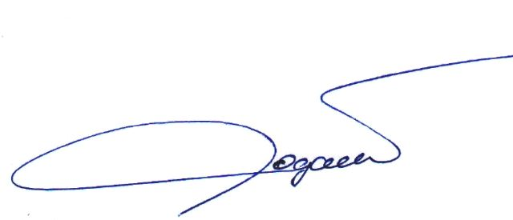
Vabljeni:
- člani NO

